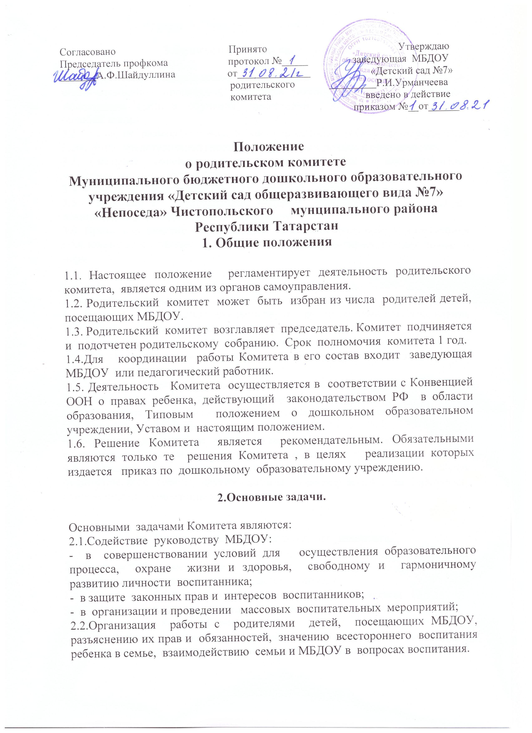
3.Функции родительского комитета.

3.1. Содействует обеспечению оптимальных условий для организации образовательного процесса ( оказывает помощь в части приобретения технических средств обучения, подготовки наглядных методических пособий и т.д.)
3.2. Проводит разъяснительную и консультативную работу среди родителей ( законных представителей) воспитанников об их правах и обязанностях.
3.3. Оказывает содействие в проведении массовых воспитательных мероприятий с воспитанниками.
3.4. Участвует в подготовке МБДОУ к новому учебному году.
3.5. Совместно с руководством МБДОУ контролирует организацию питания ДОУ, медицинского обслуживания.
3.6. Принимает участие в организации безопасных условий осуществления образовательного процесса, выполнение санитарно-гигиенических правил и норм.

4.Права родительского комитета.
Комитет имеет право:
4.1. Вносить предложения руководству и другим органам самоуправления МБДОУ по совершенствованию их деятельности.
4.2. Заслушивать и получать информацию от руководства МБДОУ, других органов самоуправления об организации и проведении воспитательной работы с воспитанниками.
4.3. Принимать участие в обсуждении локальных актов МБДОУ.
4.4. Выносит общественное порицание родителям, систематически уклоняющимся от воспитания детей в семье, от платы за содержание воспитанников в МБДОУ.
4.5.Поощрять родителей за активную работу в Комитете, оказание помощи в проведении массовых воспитательных мероприятий.
4.6. Председатель может присутствовать на отдельных советах педагогического совета, других органов самоуправления по вопросам, относящихся к компетенции Комитета.

5. Ответственность родительского комитета.

5.1. Выполнение плана работы.
5.2.Выполнение решений, рекомендации Комитета.
5.3. Установление взаимопонимания между руководством МБДОУ и родителями ( законными представителями) воспитанников в вопросах семейного и общественного воспитания.
5.4. Принятие качественных решений по рассматриваемым вопросам в соответствии с действующим законодательством России.

5.5. Бездействия отдельных членов Комитета лил всего Комитета.
5.6. Члены Комитета, систематически не принимающие участие в его работе,
по представлению председателя Комитета могут быть отозваны избирателями.

6.Организация работы.

6.1. В состав Комитета входят родители воспитанников на родительском собрании в начале учебного года.
6.2. Численный состав определяются самостоятельно.
6.3. Из состава Комитета избирается председатель.
6.4.Комитет работает по разработанным и принятым им регламенту работы и плану, которые согласуются с руководством МБДОУ.
6.5. О своей работе Комитет отчитывается перед общим родительским собранием не реже двух раз в год.
6.6. Комитет правомочен выносить решения при наличии на заседании более половины своего состава. Решения принимаются простым большинством голосов.
6.7. Переписка Комитета по вопросам , относящимся к его компетенции, ведется от имени МБДОУ, поэтому документ подписывает руководитель МБДОУ и председатель Комитета.

7. Делопроизводство.

7.1.Комитет ведет протоколы свих заседаний и общих родительских собраний в соответствии с Инструкцией о ведении делопроизводства в дошкольном образовательном учреждении.
7.2. Заведующая МБДОУ определяет место хранения протоколов.
7.3. Ответственность за делопроизводство в Комитете возлагается на председателя Комитета и секретаря.

